**T3351 Návod k použití (CZ)**

**Vlastnosti*:***

🞂 Zobrazení času ve 12- nebo 24hodinovém formátu.

🞂 Měření teploty v bazénu

🞂 Indikátor nízkého stavu baterie (na dálkovém senzoru)

🞂 Zobrazení teploty ve stupních °C /°F

🞂 Zaznamenání a vyvolání nejvyšší / nejnižší teploty

🞂 Rozpětí měření teploty:

— Uvnitř: 0°C (32°F) ~ 50°C (122°F)

— Venku: -40°C (-40°F) ~ 70°C (158°F)

🞂 Zobrazení vnější a vnitřní teploty se přepíná

🞂 Bezdrátový přenos

— 433.92MHz RF přenosová frekvence

* Na volném prostranství přenos na 60 m

🞂 Zdroj energie:

—RX: 2 x LR03 AAA

—TX: 2 x LR03 AAA

**Vzhled:**

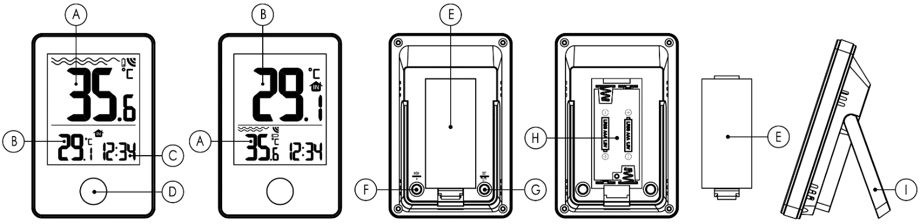

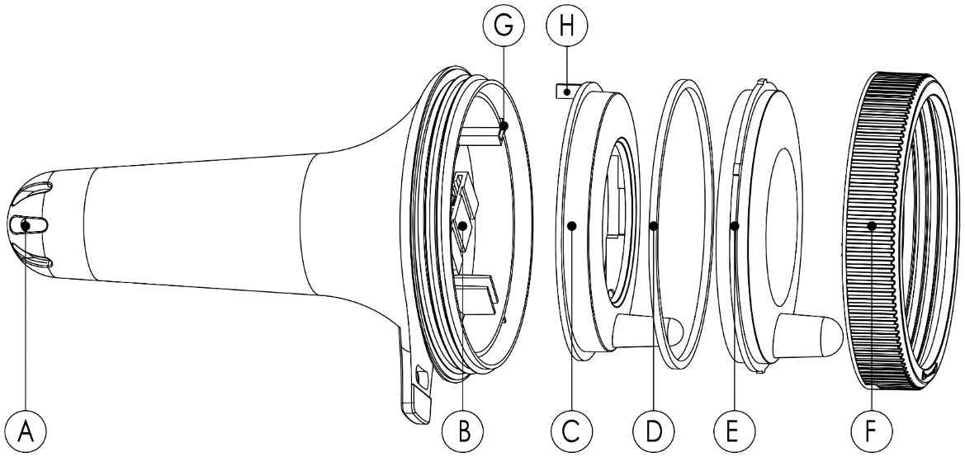

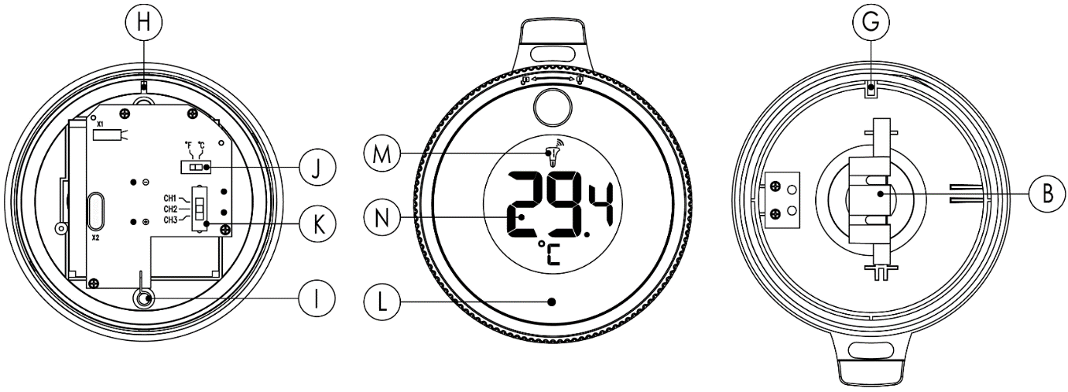

**Hodiny**

A: Teplota naměřená dálkovým senzorem

B: Vnitřní teplota

C: Čas

D: Tlačítko hledání / přepínání mezi zobrazením vnitřní a vnější teploty

E: Kryt prostoru pro baterii

F: Tlačítko MEM/+

G: Tlačítko SET/°C/°F

H: Prostor pro baterii

I: Kryt stojánku

**Dálkový senzor**

A: Teplotní senzor H: Umisťovací kolík B

B: Box na baterii I: Přenosová anténa

C: Hlavní kontrolní modul J: přepínač °C/°F

D: Vodotěsný gumový kroužek K: Přepínač kanálů

E: Čočka L: LED indikátor přenosu signálu

F: Uzamykací kryt M: kanál

G: Umisťovací kolík A N: hodnota teploty

**Uvedení do provozu**

🞂 Otevřete prostor pro baterii na hlavní jednotce

🞂 Vložte 2 baterie AAA. Věnujte přitom pozornost jejich polaritě【 značky “+” a “ –“】

🞂 Když vložíte baterie, všechny ikony na LCD displeji se na 2 sekundy rozsvítí. Poté se začne měřit vnitřní teplota.

🞂 Hlavní jednotka se nyní začne připojovat ke vzdálenému senzoru – to trvá asi tři minuty. Bude se zobrazovat blikající symbol antény .

🞂 Nyní otevřete kryt pro baterie na dálkovém senzoru a vložte 2 baterie AAA. Věnujte přitom pozornost jejich polaritě【 značky “+” a “–“ marks】. Vyberte jednotku zobrazení teploty.

🞂 Mezi jednotkami teploty °C/°F můžete přepínat posouváním přepínače “J”, přepínač kanálů “K” musí být na pozici CH1.

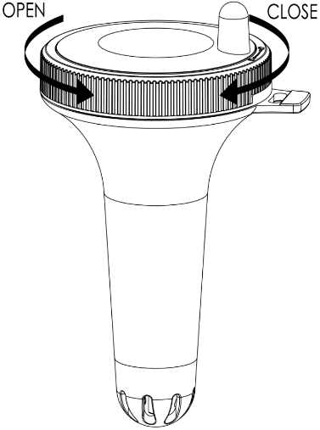 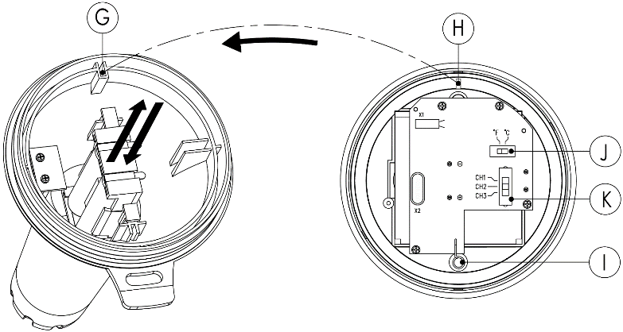

🞂 Po otevření se nedotýkejte ostatních součástí, zejména antény „I“, při instalaci bateriového boxu dávejte pozor na směr štěrbiny. Po nastavení zarovnejte „H“ s „G“, zakryjte čočku a vodotěsný kroužek a kryt pevně zajistěte.

🞂 Automatický režim párování trvá pouze 3 minuty, pokud se párování nezdaří po více než 3 minutách, musíte stisknout a podržet tlačítko „search“ po dobu 2 sekund, abyste znovu vstoupili do režimu párování na 3 minuty.

🞂 Po úspěšném spárování lze dálkové čidlo vložit do bazénu a začít měřit teplotu vody.

**Nastavení času**

🞂 Když stiskněte a podržíte tlačítko SET po dobu 2 sekund, přejdete do režimu nastavení, nastavovaná položka začne blikat. Mačkáním tlačítka „+“ upravte hodnotu, stisknutím tlačítka SET potvrďte nastavení položky a přejděte na další, pořadí položek nastavení je následující:

Formát času (12/24hodinový) 🡺 hodina 🡺 minuty

🞂 Stisknutím tlačítka SET potvrďte poslední položku pro ukončení nastavování, poté se vrátíte do normálního režimu.

***Další informace:***

🞂 Pokud po dobu 30 sekund nezmáčknete žádné tlačítko, nastavování se automaticky ukončí a začne se ukazovat aktuální čas.

**Proces přenosu signálu**

🞂 Po vložení baterií začnou hodiny automaticky přijímat informace o teplotě bazénu ze vzdáleného senzoru.

🞂 Po vložení baterií bude dálkový senzor automaticky vysílat teplotní signál do hodin.

🞂 Pokud hodiny nepřijaly signál ze vzdáleného senzoru (na LCD displeji se zobrazí „- -.-“), stiskněte a podržte tlačítko „search“ po dobu 2 sekund pro ruční příjem přenosu, na LCD bliká ikona RF .

**Zjištění nejvyšší / nejnižší numerické hodnoty**

🞂 Když se na LCD zobrazuje vnitřní / venkovní teplota, hodiny začaly zaznamenávat maximální a minimální číselnou hodnotu teploty.

🞂 Stiskněte jednou tlačítko MEM, LCD zobrazí maximální hodnotu teploty, LCD zobrazí minimální hodnotu teploty, pokud znovu stisknete tlačítko MEM, když je zobrazena maximální hodnota.

🞂 současně se na LCD zobrazí „MAX“ nebo „MIN“.

🞂 Maximální/minimální hodnota teploty se znovu zaznamená po stisknutí a podržení tlačítka MEM na 2 sekundy, současně se na LCD na 2 sekundy zobrazí "- -.-".

***Další informace.:***

🞂 Pokud je naměřená teplota nižší než je měřitelný rozsah, zobrazí se LL.L. Pokud je naměřená teplota vyšší než je měřitelný rozsah, zobrazí se HH.H.

**Indikátor nízkého stavu baterie**

Když se v oblasti „OUTDOOR“ objeví symbol slabé baterie , znamená to, že je třeba vyměnit baterie v dálkovém senzoru za nové.

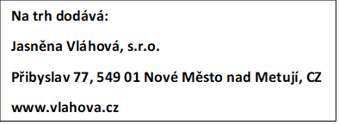



**T3351 Návod na použitie (SK)**

**Vlastnosti*:***

 Zobrazenie času v 12- alebo 24hodinovom formáte.

 Meranie teploty v bazéne

 Indikátor nízkeho stavu batérie (na vzdialenom senzore)

 Zobrazenie teploty v stupňoch °C /°F

 Zaznamenanie a vyvolanie najvyššej / najnižšej teploty

 Rozpätie merania teploty:

— Vnútri: 0°C (32°F) ~ 50°C (122°F)

— Vonku: -40°C (-40°F) ~ 70°C (158°F)

 Zobrazenie vonkajšej a vnútornej teploty sa prepína

 Bezdrôtový prenos

— 433.92MHz RF prenosová frekvencia

* Na voľnom priestranstve prenos na 60 m

 Zdroj energie:

—RX: 2 x LR03 AAA

—TX: 2 x LR03 AAA

**Vzhľad:**







**Hlavná jednotka**

A: Teplota nameraná vzdialeným senzorom

B: Vnútorná teplota

C: Čas

D: Tlačítko vyhľadávania / prepínanie medzi zobrazením vonkajšej a vnútornej teploty

E: Kryt priestoru pre batérie

F: Tlačítko MEM/+

G: Tlačítko SET/°C/°F

H: Priestor pre batérie

I: Stojanček

**Vzdialený senzor**

A: Teplotný senzor H: Umiesťovací kolík B

B: Box na batériu I: Prenosová anténa

C: Hlavný kontrólny modul J: Prepínač °C/°F

D: Vodotesný gumový krúžok K: Prepínač kanálov

E: Čočka L: LED indikátor prenosu signálu

F: Uzamykací kryt M: Kanál

G: Umiesťovací kolík A N: Hodnota teploty

**Uvedenie do prevádzky**

 Otvorte priestor pre batérie na hlavnej jednotke

 Vložte 2 batérie AAA. Venujte pritom pozornosť ich polarite【 značky “+” a “ –“】

 Keď vložíte batérie, všetky ikony na LCD displeji sa na 2 sekúndy rozsvietia. Potom sa začne merať vnútorná teplota.

 Hlavná jednotka sa teraz začne pripájať k vzdialenému senzoru – to trvá asi tri minúty. Bude sa zobrazovať blikajúci symbol antény .

 Teraz otvorte kryt pre batérie na vzdialenom senzore a vložte 2 batérie AAA. Venujte pritom pozornosť ich polarite【 značky “+” a “–“ 】. Vyberte jednotku zobrazenia teploty.

 Medzi jednotkami teploty °C/°F môžete prepínať posúvaním prepínača “J”, prepínač kanálov “K” musí byť na pozícii CH1.

 

 Po otvorení sa nedotýkajte ostatných súčastí, najmä antény „I“, pri inštalácii batériového boxu dávajte pozor na smer štrbiny. Po nastavení zarovnajte „H“ s „G“, zakryte čočku a vodotesný krúžok a kryt pevne zaistite.

 Automatický režim párovania trvá iba 3 minúty, ak sa párovanie nepodarí po viac ako 3 minutách, musíte stlačiť a podržať tlačítko „search“ po dobu 2 sekúnd, aby ste znovu vstúpili do režimu párovania na 3 minúty.

 Po úspešnom spárovaní môžete vzdialený senzor vložiť do bazéna a začať merať teplotu vody.

**Nastavenie času**

 Keď stlačíte a podržíte tlačítko SET po dobu 2 sekúnd, prejdete do režimu nastavovania, nastavovaná položka začne blikať. Stláčaním tlačítka „+“ upravte hodnotu, stlačením tlačítka SET potvrďte nastavenie položky a prejdite na ďalšiu, poradie položiek nastavovania je nasledujúci:

Formát času (12/24hodinový) ➔ hodina ➔ minúty

 Stlačením tlačítka SET potvrďte poslednú položku pre ukončenie nastavovania, potom sa vrátite do normálneho režimu.

***Ďalšie informácie:***

 Ak po dobu 30 sekúnd nestlačíte žiadne tlačítko, nastavovanie sa automaticky ukončí a začne sa ukazovať aktuálny čas.

**Proces prenosu signálu**

 Po vložení batérii začnú hodiny automaticky prijímať informácie o teplote bazéna zo vzdialeného senzora.

 Po vložení batérii bude vzdialený senzor automaticky vysielať teplotný signál do hodín.

 Ak hodiny neprijali signál zo vzdialeného senzora (na LCD displeji sa zobrazí „- -.-“), stlačte a podržte tlačítko „search“ po dobu 2 sekúnd pre ručný príjem signálu, na LCD bliká ikona RF .

**Zistenie najvyššej / najnižšej nameranej hodnoty**

 Keď sa na LCD zobrazuje vnútorná / vonkajšia teplota, hodiny začali zaznamenávať maximálnu a minimálnu číselnú hodnotu teploty.

 Stlačte raz tlačítko MEM, LCD zobrazí maximálnu hodnotu teploty, LCD zobrazí minimálnu hodnotu teploty, ak znova stlačíte tlačítko MEM, keď je zobrazená maximálna hodnota.

 Súčasne sa na LCD zobrazí „MAX“ alebo „MIN“.

 Maximálna/minimálna hodnota teploty sa znova zaznamená po stlačení a podržaní tlačítka MEM na 2 sekundy, súčasne sa na LCD na 2 sekundy zobrazí "- -.-".

***Ďalšie informácie.:***

 Ak je nameraná teplota nižšia ako je meratelný rozsah, zobrazí sa LL.L. Ak je nameraná teplota vyššia ako je meratelný rozsah, zobrazí sa HH.H.

**Indikátor nízkeho stavu batérie**

Keď sa v oblasti „OUTDOOR“ objaví symbol slabej batérie , znamená to, že je treba vymeniť batérie vo vzdialenom senzore za nové.

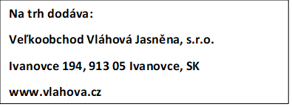



**T3351Instrukcja (PL)**

**Funkcje*:***

🞂 Wyświetlanie czasu w formacie 12- lub 24-godzinnym.

🞂 Pomiar temperatury w basenie

🞂 Wskaźnik niskiego poziomu baterii (na czujniku zdalnym)

🞂 Wyświetlanie temperatury w ° C /°F

🞂 Rejestrowanie i przywoływanie najwyższej/najniższej temperatury

🞂 Zakres pomiaru temperatury:

— Wewnątrz: 0°C (32°F) ~ 50°C () 122°F

— Na zewnątrz: -40°C (-40°F) ~ 70°C (158°F)

🞂 Przełączniki wyświetlaczy temperatury zewnętrznej i wewnętrznej

🞂 Transmisja bezprzewodowa

— Częstotliwość transmisji RF 433,92 MHz

* Transmisja na wolnym powietrzu na odległość ponad 60 m

🞂 Źródło energii:

—RX: 2 x LR03 AAA

—TX: 2 x LR03 AAA

**Wygląd:**







**Zegar**

A: Temperatura mierzona przez zdalny czujnik

B: Temperatura wewnętrzna

C: Czas

D: Przycisk wyszukiwania/przełączania między wyświetlaczem temperatury wewnętrznej i zewnętrznej

E: Pokrywa komory baterii

F: Przycisk MEM/+

G: Przycisk SET/°C/°F

H: Komora baterii

I: Pokrowiec na stoisko

**Czujnik zdalny**

A: Czujnik temperatury H: Kołek ustalający B

B: Skrzynka baterii I: Antena transmisyjna

C: Główny moduł sterujący J: przełącznik °C/°F

D: Wodoodporny gumowy pierścień K: Przełącznik kanałów

E: Obiektyw L: Wskaźnik transmisji sygnału LED

F: Pokrywa blokująca M: Kanał

G: Kołek ustalający A N: wartość temperatury

**Uruchomienie**

🞂 Otwórz komorę baterii w jednostce głównej

🞂 Włóż 2 baterie AAA. Zwróć uwagę na ich polaryzację【 "+" i " –"】

🞂 Po włożeniu baterii wszystkie ikony na wyświetlaczu LCD zaświecą się na 2 sekundy. Następnie zostanie zmierzona temperatura wewnętrzna.

🞂 Jednostka główna zacznie teraz łączyć się z czujnikiem zdalnym – zajmie to około trzech minut. Pojawi się symbol anteny .

🞂 Teraz otwórz pokrywę baterii na czujniku pilota i włóż 2 baterie AAA. Zwróć uwagę na ich polaryzację【znaki "+" i "–"】. Wybierz jednostkę wyświetlania temperatury.

🞂 Możesz przełączać się między jednostkami temperatury °C/°F, przesuwając przełącznik "J", przełącznik kanału "K" musi znajdować się w pozycji CH1.

 

🞂 Nie dotykaj innych elementów po otwarciu, zwłaszcza anteny "I", podczas montażu pojemnika na baterie zwróć uwagę na kierunek szczeliny. Po ustawieniu wyrównaj "H" z "G", zakryj obiektyw i wodoodporny pierścień i dobrze przykryj.

🞂 Tryb automatycznego parowania trwa tylko 3 minuty, jeśli parowanie nie powiedzie się po więcej niż 3 minutach, należy nacisnąć i przytrzymać przycisk "szukaj" przez 2 sekundy, aby ponownie wejść w tryb parowania na 3 minuty.

🞂 Po pomyślnym sparowaniu zdalny czujnik można włożyć do basenu i rozpocząć pomiar temperatury wody.

**Ustawianie czasu**

🞂 Gdy naciśniesz i przytrzymasz przycisk SET przez 2 sekundy, aby przejść do trybu ustawień, element, który chcesz ustawić, zacznie migać. Naciśnij przycisk "+", aby dostosować wartość, naciśnij przycisk SET, aby potwierdzić ustawienie elementu i przejdź do następnego, kolejność elementów ustawień jest następująca:

Format czasu (12/24 godzina) 🡺 Godzina Minuty 🡺

🞂 Naciśnij przycisk SET, aby potwierdzić ostatni element, aby wyjść z ustawień, a następnie wróć do trybu normalnego.

***Więcej informacji:***

🞂 Jeśli nie naciśniesz żadnego przycisku przez 30 sekund, ustawienie zostanie automatycznie zatrzymane i zostanie wyświetlony aktualny czas.

**Proces transmisji sygnału**

🞂 Po włożeniu baterii zegar automatycznie zaczyna odbierać informacje o temperaturze basenu z czujnika zdalnego.

🞂 Po włożeniu baterii zdalny czujnik automatycznie wyśle sygnał temperatury do zegara.

🞂 Jeśli zegar nie odebrał sygnału z czujnika zdalnego (na wyświetlaczu LCD pojawi się "- -.-"), naciśnij i przytrzymaj przycisk "szukaj" przez 2 sekundy, aby ręcznie odebrać transmisję, ikona RF  zacznie migać na wyświetlaczu LCD.

**Znajdowanie najwyższej/najniższej wartości liczbowej**

🞂 Gdy wyświetlacz LCD wyświetla temperaturę wewnętrzną/zewnętrzną, zegar zaczął rejestrować maksymalną i minimalną wartość liczbową temperatury.

🞂 Naciśnij raz przycisk MEM, na wyświetlaczu LCD pojawi się maksymalna wartość temperatury, na wyświetlaczu LCD pojawi się minimalna wartość temperatury, jeśli ponownie naciśniesz przycisk MEM, gdy wyświetlana jest wartość maksymalna.

🞂 w tym samym czasie na wyświetlaczu LCD zostanie wyświetlony napis "MAX" lub "MIN".

🞂 Maksymalna/minimalna wartość temperatury jest rejestrowana ponownie po naciśnięciu i przytrzymaniu przycisku MEM przez 2 sekundy, w tym samym czasie na wyświetlaczu LCD pojawi się "- -.-" przez 2 sekundy.

***Więcej informacji:***

🞂 Jeśli zmierzona temperatura jest niższa niż mierzalny zakres, zostanie wyświetlony LL.L. Jeśli zmierzona temperatura jest wyższa niż mierzalny zakres, zostanie wyświetlony HH.H.

**Wskaźnik niskiego poziomu baterii**

Gdy w obszarze "OUTDOOR" pojawi się symbol niskiego poziomu baterii , oznacza to, że baterie w czujniku pilota należy wymienić na nowe.

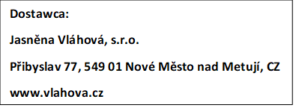

**T3351 User Manual (EN)**

**Features*:***

🞂 Time in optional 12/24 hour format

🞂 Swimming pool temperature detection

🞂 Low battery indicate (Remote sensor)

🞂 Temperature display in optional °C /°F

🞂 Maximum / Minimum temperature record and query

🞂 Temperature measurement ranges:

— Indoor: 0°C (32°F) ~ 50°C (122°F)

— Outdoor: -40°C (-40°F) ~ 70°C (158°F)

🞂 Indoor and outdoor temperature display position mutual change

🞂 Wireless parameter:

— 433.92MHz RF transmitting frequency

— 60 meter transmission range in an open area

🞂 Power Supply:

—RX: 2 x LR03 size AAA

—TX: 2 x LR03 size AAA

**Appearance description:**







**RX**

A: Remote sensor temperature

B: INDOOR temperature

C: Time

D: Search/ Indoor and outdoor temperature display position mutual change button

E: Battery compartment cover

F: MEM/+ button

G: SET/°C/°F button

H: Battery compartment

I: Stand cover

**TX**

A: Temperature sensor H: Positioning pin B

B: Battery box I: Transmitting antenna

C: Main control module J: °C/°F selection switch

D: Waterproof rubber ring K: Channel selection switch

E: Lens L: LED indicator for signal transmitting

F: Locking cover M: Channel

G: Positioning pin A N: Temperature value

**Initial operation**

🞂 Open the Main unit battery compartment cover

🞂 Insert 2 x AAA batteries observing polarity 【 “+” and “ –“ marks】

🞂 When you insert the batteries, all icons on the LCD will light up for 2 seconds, then detect indoor temperature.

🞂 The Main unit will now start to make a connection to the remote sensor, this operation takes about 3 minutes and will display by a flashing reception RF antenna symbol 

🞂 This now, Open the remote sensor battery box, Insert 2 x AAA batteries observing polarity 【 “+” and “–“ marks】, Choose the temperature unit.

🞂 The temperature unit °C/°F can be selected by turning the switch “J”, the channel switch “K” must be turned to the CH1 position.

 

🞂 After disassembly, do not touch other components, especially the antenna“I”, pay attention to the direction of the slot when installing the battery box. After setting, align “H” with “G”, cover the lens and waterproof ring, and lock the cover tightly.

🞂 This pairing mode only takes 3 minutes, if the pairing fails after more than 3 minutes, you need to press and hold the “**search”** button for 2 seconds to re-enter 3 minutes pairing mode.

🞂 After successful pairing, the remote sensor can be put into the swimming pool to detect its water temperature.

**Time setting**

🞂 Press and hold **SET** button for 2 seconds, into the setting mode, the set item will blink display. Press “**+**” buttons to adjustment the value, Press **SET** button to confirm the item has been set and go to the next one, the sequence of setting items is as follows:

TIME format (12/24HR) 🡺 HOUR 🡺 MINUTE

🞂 Press **SET** button to confirm the last item to end the setting procedures, then it will return to the normal mode.

***F.Y.I.:***

🞂 If there is no valid operation within 30 seconds, it will automatically return to normal time mode from the set mode.

**RF Transmission Procedure**

🞂 The RX automatically start receiving transmission from remote sensor for pool temperature after batteries inserted.

🞂 The remote sensor will automatically transmit temperature signal to the RX Station after batteries inserted.

🞂 If the RX failed to receive transmission from remote sensor (“**- -.-**”display on the LCD), press and hold **“Search”** button for 2 seconds to receive transmission manually, RF icon  flashes on the LCD.

**Query Maximum/minimum numerical value**

🞂 When the indoor / outdoor temperature are shown in the LCD, The product began to record temperature maximum and minimum numerical value.

🞂Press once **MEM** button, the LCD will display maximum value of temperature, The LCD will display the minimum value of temperature if you press once **MEM** button again when the maximum value is displayed.

🞂 at the same time, there are “MAX” or “MIN” displayed on the LCD.

🞂 The temperature maximum/minimum value will RE records after press and hold **MEM** button 2 seconds, at the same time, there will be "- -.-" displayed in the LCD 2 second.

***F.Y.I.:***

🞂 If the temperature reading is below ranges, the **LL.L** will be displayed. If the temperature reading is above ranges, the **HH.H** will be displayed.

**Low battery indicate**

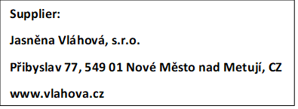When the symbol of low battery  appears in the OUTDOOR, it means that the remote sensor needs to be replaced with new batteries.



**T3351 Gebrauchsanweisung (DE)**

**Eigenschaften*:***

🞂 Zeitanzeige im 12- oder 24-Stunden-Format.

🞂 Messung der Temperatur im Pool

🞂 Anzeige für schwache Batterie (auf dem Fernbedienungssensor)

🞂 Temperaturanzeige in ° C /°F

🞂 Aufzeichnen und Abrufen der höchsten/niedrigsten Temperatur

🞂 Temperatur-Messbereich:

— Innenbereich: 0°C (32°F) ~ 50°C () 122°F

— Außen: -40°C (-40°F) ~ 70°C (158°F)

🞂 Schalter für die Außen- und Innentemperaturanzeige

🞂 Drahtlose Übertragung

— 433,92 MHz HF-Sendefrequenz

* Open-Air-Übertragung über 60 m

🞂 Energiequelle:

—RX: 2 x LR03 AAA

—TX: 2 x LR03 AAA

**Aussehen:**







**Uhr**

A: Temperatur mit Fernfühler gemessen

B: Innentemperatur

C: Zeit

D: Such-/Umschalttaste zwischen Innen- und Außentemperaturanzeige

E: Abdeckung des Batteriefachs

F: MEM/+-Taste

G: SET-Taste/°C/°F

H: Batteriefach

I: Abdeckung des Standes

**Ferngesteuerter Sensor**

A: Temperatursensor H: Positionierstift B

B: Batteriekasten I: Sendeantenne

C: Hauptsteuergerät J: °C/°F-Schalter

D: Wasserdichter Gummiring K: Kanalschalter

E: Linse L: LED-Signalübertragungsanzeige

F: Verriegelungsdeckel M: Kanal

G: Positionierstift A N: Temperaturwert

**Inbetriebnahme**

🞂 Öffnen Sie das Batteriefach am Hauptgerät

🞂 Legen Sie 2 AAA-Batterien ein. Achten Sie auf ihre Polarität【 "+" und " –"】

🞂 Wenn Sie die Batterien einlegen, leuchten alle Symbole auf dem LCD-Display 2 Sekunden lang auf. Dann wird die Innentemperatur gemessen.

🞂 Das Hauptgerät beginnt nun, sich mit dem Fernsensor zu verbinden – dies dauert etwa drei Minuten. Ein blinkendes Antennensymbol  wird angezeigt.

🞂 Öffnen Sie nun die Batterieabdeckung am Fernbedienungssensor und legen Sie 2 AAA-Batterien ein. Achten Sie auf ihre Polarität【"+"- und "–"-Markierungen】. Wählen Sie die Temperaturanzeigeeinheit aus.

🞂 Sie können zwischen den Temperatureinheiten °C/°F umschalten, indem Sie den Schalter "J" schieben, der Kanalschalter "K" muss sich in der Position CH1 befinden.

 

🞂 Berühren Sie nach dem Öffnen nicht die anderen Komponenten, insbesondere die Antenne "I", achten Sie beim Einbau des Batteriekastens auf die Richtung des Steckplatzes. Richten Sie nach dem Einstellen "H" auf "G" aus, decken Sie das Objektiv und den wasserdichten Ring ab und decken Sie es sicher ab.

🞂 Der automatische Pairing-Modus dauert nur 3 Minuten, wenn die Kopplung nach mehr als 3 Minuten fehlschlägt, müssen Sie die "Suchen"-Taste 2 Sekunden lang gedrückt halten, um wieder für 3 Minuten in den Pairing-Modus zu gelangen.

🞂 Nach erfolgreicher Kopplung kann der Fernfühler in den Pool eingesetzt werden und mit der Messung der Wassertemperatur beginnen.

**Einstellen der Uhrzeit**

🞂 Wenn Sie die SET-Taste 2 Sekunden lang gedrückt halten, um in den Einstellmodus zu gelangen, beginnt der einzustellende Punkt zu blinken. Drücken Sie die Taste "+", um den Wert anzupassen, drücken Sie die SET-Taste, um die Elementeinstellung zu bestätigen und zur nächsten zu gelangen, die Reihenfolge der Einstellungselemente ist wie folgt:

Zeitformat (12/24 Stunden) 🡺 Stunde 🡺 Minuten

🞂 Drücken Sie die SET-Taste, um das letzte Element zu bestätigen, um die Einstellung zu verlassen, und kehren Sie dann in den normalen Modus zurück.

***Weitere Informationen:***

🞂 Wenn Sie 30 Sekunden lang keine Taste drücken, wird die Einstellung automatisch gestoppt und die aktuelle Uhrzeit angezeigt.

**Prozess der Signalübertragung**

🞂 Wenn die Batterien eingelegt sind, beginnt die Uhr automatisch, Informationen über die Pooltemperatur vom Fernsensor zu empfangen.

🞂 Nach dem Einlegen der Batterien sendet der Fernbedienungssensor automatisch ein Temperatursignal an die Uhr.

🞂 Wenn die Uhr das Signal vom Fernbedienungssensor nicht empfangen hat (das LCD-Display zeigt "- -.-") an), halten Sie die "Suchen"-Taste 2 Sekunden lang gedrückt, um die Übertragung manuell zu empfangen, das RF-Symbol  blinkt auf dem LCD-Display.

**Ermitteln des höchsten/niedrigsten numerischen Werts**

🞂 Wenn das LCD die Innen-/Außentemperatur anzeigt, beginnt die Uhr, den maximalen und minimalen numerischen Temperaturwert aufzuzeichnen.

🞂 Drücken Sie die MEM-Taste einmal, das LCD zeigt den maximalen Temperaturwert an, das LCD zeigt den minimalen Temperaturwert an, wenn Sie die MEM-Taste erneut drücken, während der Maximalwert angezeigt wird.

🞂 Gleichzeitig wird "MAX" oder "MIN" auf dem LCD angezeigt.

🞂 Der maximale/minimale Temperaturwert wird erneut aufgezeichnet, nachdem Sie die MEM-Taste 2 Sekunden lang gedrückt gehalten haben, gleichzeitig zeigt das LCD 2 Sekunden lang "- -.-" an.

***Weitere Informationen:***

🞂 Wenn die gemessene Temperatur niedriger als der messbare Bereich ist, wird LL.L angezeigt, wenn die gemessene Temperatur höher als der messbare Bereich ist, wird HH.H angezeigt.

**Anzeige für schwache Batterie**

Wenn das Symbol für schwache Batterie  im Bereich "OUTDOOR" angezeigt wird, bedeutet dies, dass die Batterien im Fernsensor durch neue ersetzt werden müssen.

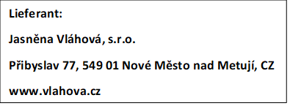

**T3351 - Mode d'emploi (FR)**

**Caractéristiques :**

} Heure au format optionnel (12/24 heures)

} Détection de la température de la piscine

} Indication de batterie faible (capteur à distance)

} Affichage de la température à choisir °C /°F

} Enregistrement et interrogation des températures maximale et minimale

} Plages de mesure de la température :

— Intérieur : 0°C (32°F) ~ 50°C (122°F)

— Extérieur : -40°C (-40°F) ~ 70°C (158°F)

} Les positions d'affichage des températures intérieure et extérieure changent mutuellement

} Paramètre sans fil :

— Fréquence de transmission RF de 433,92 MHz

— Portée de transmission de 60 mètres dans un espace ouvert

} Alimentation :

— RX : 2 x LR03 AAA

— TX : 2 x LR03 AAA

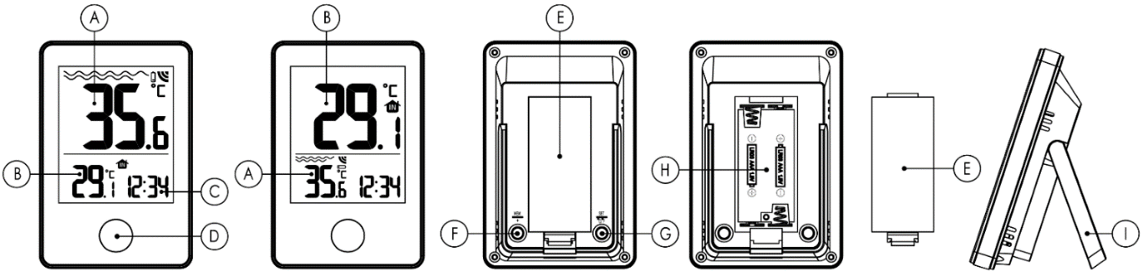  
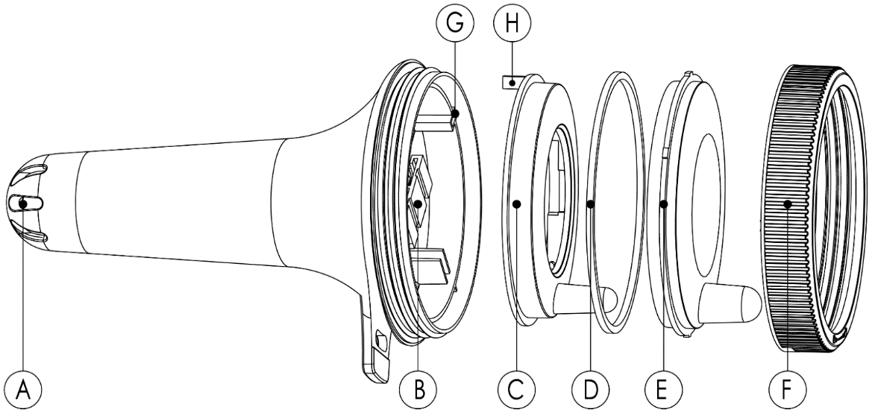

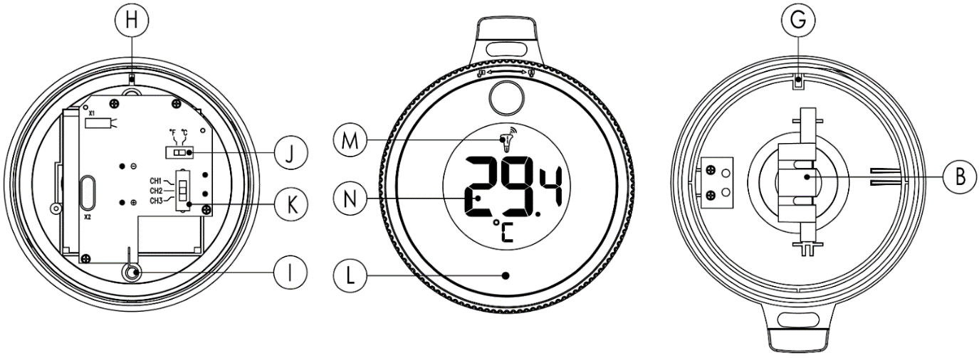  
**RX**

A : Température du capteur à distance

B : Température intérieure

C : Heure

D : Bouton de recherche/changement mutuel de position d'affichage des températures intérieure et extérieure

E : Couvercle du compartiment à piles

F : Bouton MEM/+

G : Bouton SET/°C/°F

H : Compartiment à piles

I : Couvercle du support

**TX**

A : Capteur de température

B : Boîtier de batterie

C : Module de commande principal

D : Anneau en caoutchouc étanche

E : Lentille

F : Couvercle de verrouillage

G : Goupille de positionnement A

H : Goupille de positionnement B

I : Antenne d'émission

J : Commutateur de sélection °C/°F

K : Commutateur de sélection de canal

L : Indicateur LED pour la transmission du signal

M : Canal

N : Valeur de température

**Opération initiale**

} Ouvrez le couvercle du compartiment à piles de l'unité principale

} Insérer 2 piles AAA en respectant la polarité【"+" et " -"】

} Lorsque vous insérez les piles, toutes les icônes de l'écran LCD s'allument pendant 2 secondes, puis la température intérieure est détectée.

} L'unité principale commence alors à établir une connexion avec le capteur à distance, cette opération prend environ 3 minutes et s'affiche par le clignotement du symbole de réception de l'antenne RF.

} Maintenant, ouvrez le boîtier à piles du capteur à distance, insérez 2 piles AAA en respectant la polarité【"+" et "-"】et choisissez l'unité de température.

} L'unité de température °C/°F peut être sélectionnée en tournant le commutateur "J", le commutateur de canal "K" doit être tourné en position CH1.

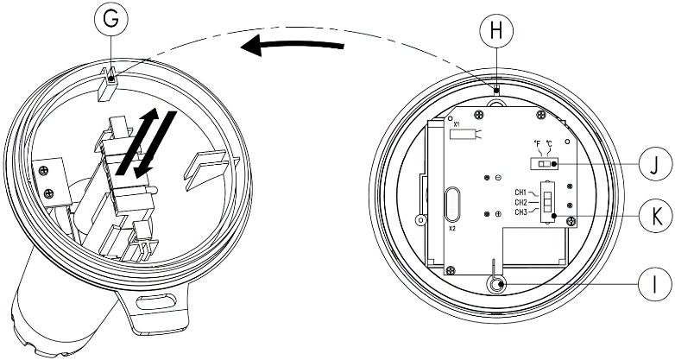



} Après le démontage, ne touchez pas les autres composants, en particulier l'antenne "I", faites attention à la direction de la fente lorsque vous installez le boîtier de la batterie. Après le réglage, alignez "H" sur "G", couvrez l'objectif et l'anneau étanche, puis verrouillez le couvercle.

} Ce mode d'appairage ne dure que 3 minutes. Si l'appairage échoue après plus de 3 minutes, vous devez appuyer sur le bouton "**recherche**" et le maintenir enfoncé pendant 2 secondes pour revenir au mode d'appairage de 3 minutes.

} Une fois l'appairage réussi, le capteur à distance peut être placé dans la piscine pour détecter la température de l'eau.

**Réglage de l'heure**

} Appuyez sur le bouton **SET** et maintenez-le enfoncé pendant 2 secondes pour passer en mode de réglage ; l'élément réglé s'affiche en clignotant. Appuyez sur le bouton "**+**" pour ajuster la valeur, appuyez sur le bouton **SET** pour confirmer que l'élément a été réglé et passer à l'élément suivant, la séquence des éléments de réglage est la suivante :

Format de l'heure (12/24HR) è HEURE è MINUTE

} Appuyez sur le bouton **SET** pour confirmer le dernier élément afin de terminer les procédures de réglage, puis l'appareil reviendra au mode normal.

***F.Y.I. :***

} Si aucune opération valide n'est effectuée dans les 30 secondes, l'appareil revient automatiquement au mode horaire normal à partir du mode programmé.

**Procédure de transmission RF**

} Le RX commence automatiquement à recevoir la transmission du capteur à distance pour la température de la piscine après l'insertion des piles.

} Le capteur à distance transmet automatiquement le signal de température à la station RX après l'insertion des piles.

} Si la station RX ne parvient pas à recevoir la transmission du capteur à distance (affichage "**- -.-**" sur l'écran LCD), appuyez sur le bouton "**Search**" et maintenez-le enfoncé pendant 2 secondes pour recevoir la transmission manuellement, l'icône RF "" clignote sur l'écran LCD.

**Requête valeur numérique maximale/minimale**

} Lorsque les températures intérieure et extérieure s'affichent sur l'écran LCD, l'appareil commence à enregistrer les valeurs numériques maximale et minimale de la température.

} En appuyant une fois sur le bouton MEM, l'écran LCD affiche la valeur maximale de la température. L'écran LCD affiche la valeur minimale de la température si vous appuyez une nouvelle fois sur le bouton MEM lorsque la valeur maximale est affichée.

} En même temps, les icônes "MAX" ou "MIN" s'affichent sur l'écran LCD.

} La valeur maximale/minimale de la température sera enregistrée après avoir appuyé sur le bouton MEM et l'avoir maintenue enfoncée pendant 2 secondes. En même temps, "**- -.-**" s'affichera sur l'écran LCD pendant 2 secondes.

***F.Y.I. :***

} Si la température relevée est inférieure à la plage, **LL.L** s'affiche. Si la température relevée est supérieure à la plage, **HH.H** s'affiche.

**Indication de batterie faible**

} Lorsque le symbole de batterie faible " " apparaît sur l'écran OUTDOOR, cela signifie que le capteur distance doit être remplacé par des piles neuves.



